СОЗДАНИЕ И ЗАПОЛНЕНИЕ БАЗЫ ДАННЫХ
- Создание структуры таблиц
- Загрузите MS Access и в появившемся окне выбрать НОВАЯ БД .
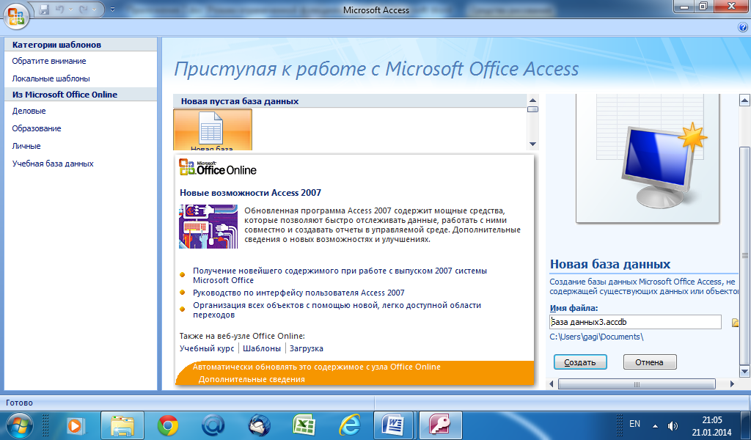

- Далее укажите папку, в которую хотите поместить файл, а в строке ИМЯ ФАЙЛА введите любое имя, затем щелкните по кнопке создать.
- Этапы создания табличной БД
С помощью вкладки «ТАБЛИЦА» можно создать таблицу одним из следующих способов:
Способ | Описание
В режиме конструктор | Позволяет указать параметры всех элементов структуры таблицы.
С помощью мастера | Позволяет выбрать поля, включаемые в таблицу из широкого списка образцов полей разных типов.
Путем ввода данных | Выводит бланк абстрактной таблицы, которая может принимать конкретную форму и содержание.

1 шаг: В окне БД выделить объект «ТАБЛИЦЫ» и перейдите в
РЕЖИМ КОНСТРУКТОРА» 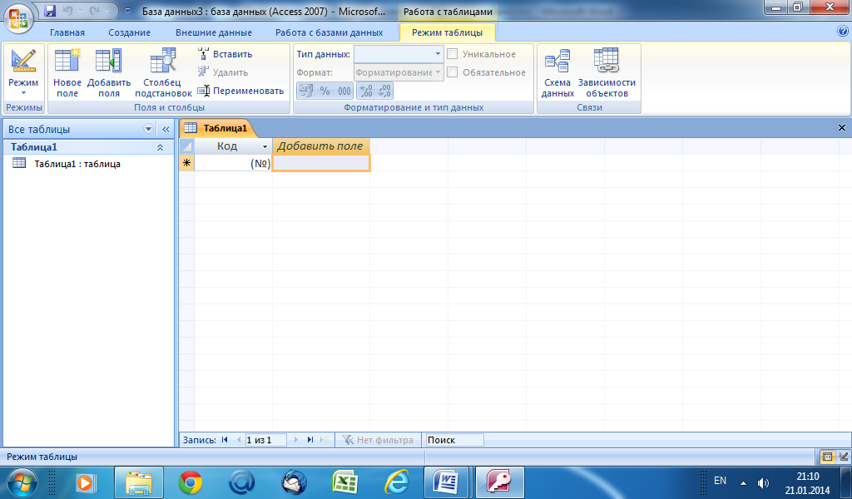
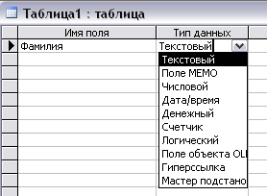
2 шаг: В появившемся окне в столбцах ИМЯ ПОЛЯ и ТИП ДАННЫХ ввести название полей и требуемый тип данных.
3 шаг: Сохранить таблицу : нажать на кнопку
- шаг: Ввести соответствующее имя таблицы, нажать на кнопку ОК.
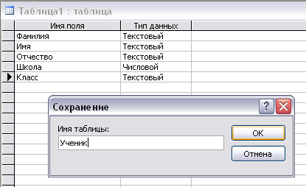
Создайте структуры 2-х таблиц.
II этап Создание связей:
1 шаг: Перейдите на вкладку «Работа с базами данных»
2шаг: Выберите пункт «Схема данных»
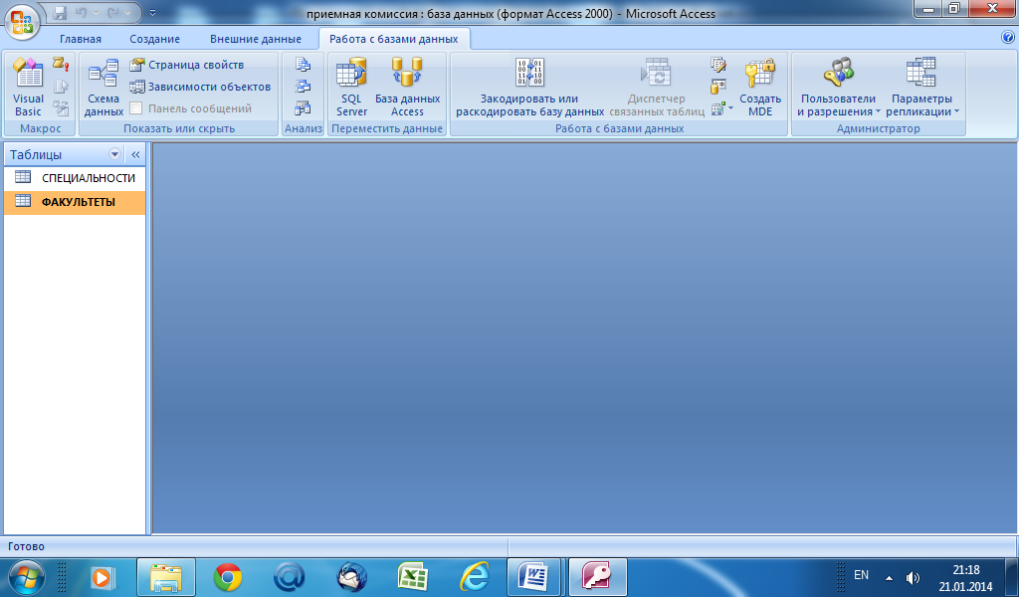
3шаг: Правой кнопкой мыши вызовите контекстное меню и добавьте таблицы.
4 шаг: установите связи между полями таблицы, для этого соедините нужные поля протягиванием и поставьте галочки для обеспечения целостности данных, каскадного удаления и обновления
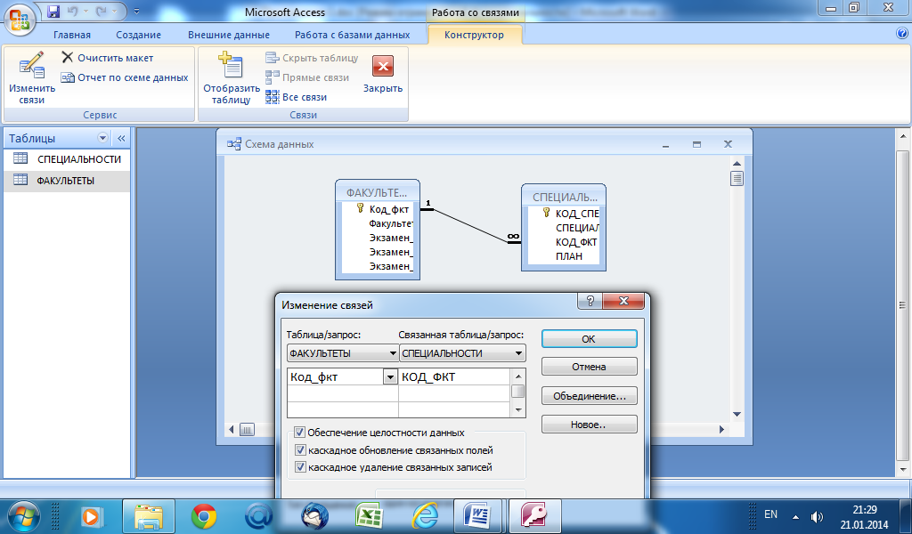

III этап Создание формы и заполнение таблицы:
Шаг 1 Выделите нужную таблицу, зайдите на вкладку «Создание», выберите пункт «Разделённая форма»
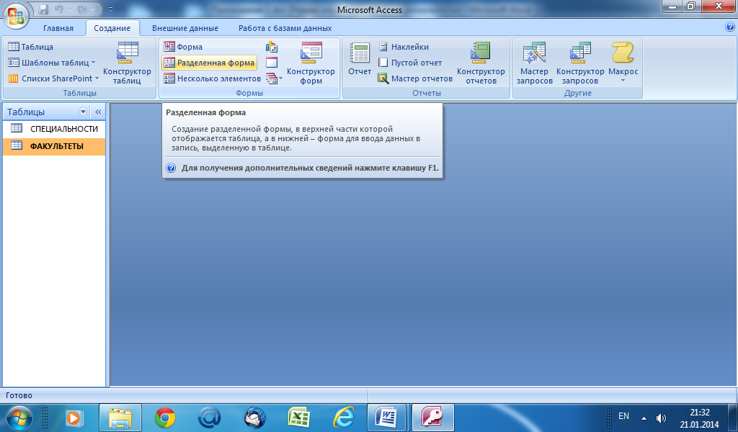

Шаг 2: Таблицу можно заполнять.
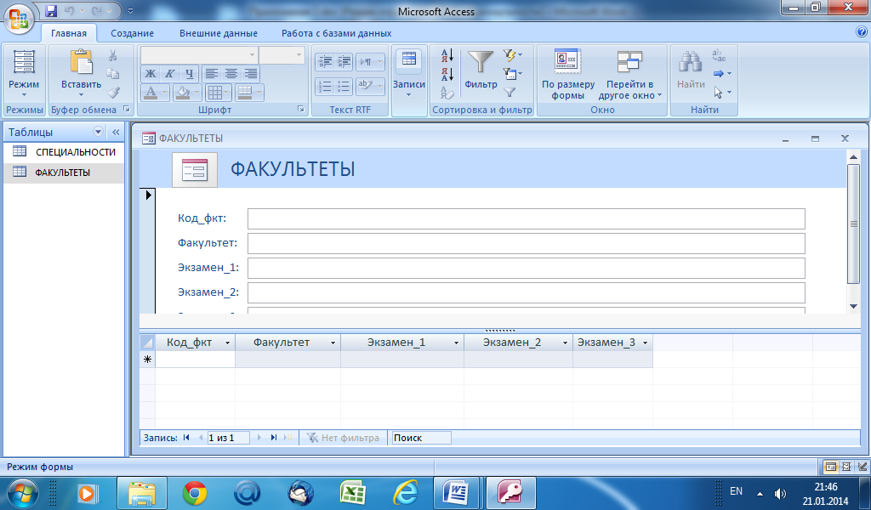
Установите режим «Формы»

